КАНДИДАТАМ НА СЛУЖБУ
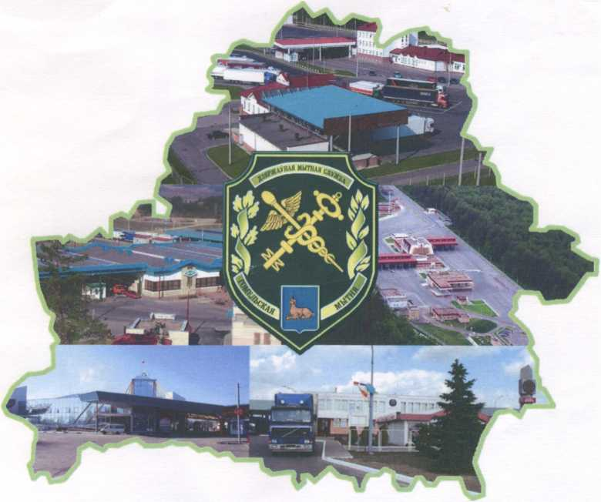 | Гомельская таможня осуществляет подбор кандидатов на службу в таможенные органы.  Место прохождения службы – Гродненская региональная таможня  Основным направлением деятельности таможенных органов является таможенный контроль и выпуск товаров, перемещаемых автомобильным, железнодорожным, водным, воздушным и трубопроводным транспортом.
Таможенные органы Республики Беларусь являются правоохранительными органами и составляют единую систему, в которую входят государственный таможенный комитет Республики Беларусь (ГТК РБ) и таможни Республики Беларусь.
На службу в таможенные органы принимаются на добровольной основе граждане Республики Беларусь, достигшие 18-летнего возраста, владеющие государственными языками Республики Беларусь, способные по своим личным, моральным и деловым качествам, состоянию здоровья, уровню образования выполнять функции, возложенные на таможенные органы, а также отвечающие
иным требованиям, установленным законодательством о государственной службе и Положением о порядке и условиях прохождения службы в таможенных органах Республики Беларусь, утвержденным Указом Президента Республики Беларусь от 21 апреля 2008 г. № 228.
При приеме на работу за молодыми сотрудниками закрепляются наставники. В течение предварительного испытания предусмотрена профессиональная переподготовка.
Заработная плата должностных лиц таможенных органов Республики Беларусь включает в себя должностной оклад, оклад по персональному званию, а также ряд надбавок – за выслугу лет, за особые условия государственной службы, за осуществление таможенного контроля, за знание иностранного языка, иных надбавок в соответствии с законодательством Республик Беларусь.
Сотрудникам таможенных органов выдается форменная и специальная одежда.

Условия труда и отдыха сотрудников таможни отвечают современным требованиям, все рабочие места компьютеризированы. Режим работы в подразделениях таможни различный: 8 часов, 12 часов и 24 часа.
Проводится работа по оздоровлению должностных лиц и членов их семей.
Ведение здорового образа жизни – норма таможенников. В таможне культивируется множество видов спорта. Имеются условия для занятия физической подготовкой.
Активно ведется культурно-массовая работа: физкультурно-спортивные праздники, художественная самодеятельность, выставки, конкурсы, туристические слеты, поездки по культурно-историческим местам республики и стран СНГ.
Должностные лица таможенных органов принимаются на учет нуждающихся в улучшении жилищных условий по месту работы в государственных органах, в случае их переезда в другую местность в связи с назначением (избранием) на гражданские должности имеют первоочередное право на предоставление арендного жилья в связи с характером служебных отношений в соответствии с жилищным законодательством.
При прохождении службы в Гродненской региональной таможне так же рассматривается вопрос предоставления общежития для иногородних.

Если данная информация Вас заинтересовала и Вы готовы к службе в Гродненской региональной таможне, обращайтесь для рассмотрения Вашей кандидатуры конкурсной комиссией по зачислению в резерв кандидатов на службу в таможенных органах:

Наш адрес:
246050, г. Гомель, ул. Интернациональная, д. 30.
Контактные телефоны:
8(0232)79-20-50 – начальник отдела кадров и профессиональной подготовки Юрцова Светлана Леонидовна.
8(0232)79-20-55 – заместитель начальника отдела кадров и профессиональной подготовки Васюченко Елена Васильевна.

